G03小组测试计划



课程名称： 软件工程导论
项目名称： 睡眠小屋小程序
小组名称： G03
小组成员： 盛泽文 王烨涵 韩宇
指导老师： 杨枨
日期： 2019 年 5 月 25 日

版本记录
版本号 | 日期 | 负责人员 | 摘要
1.0 | 2019.5.25 | 盛泽文、王烨涵、韩宇 | 初步制定测试计划
2.0 | 2019.5.31 | 盛泽文 | 完善新增测试计划内容

目录
1引言 5
1.1编写目的 5
1.2背景 5
1.3定义 6
1.4参考资料 6
2计划 6
2.1软件说明 6
2.2测试内容 6
2.2.1单元测试： 6
2.2.2集成测试： 7
2.2.3系统测试 7
2.3测试1（设置睡眠时间单元测试） 7
2.3.1进度安排 7
2.3.2条件 7
2.3.3测试资料 7
2.3.4测试培训 8
2.4测试2（设置提醒时间单元测试） 8
2.3.1进度安排 8
2.3.2条件 8
2.3.3测试资料 8
2.4.4测试培训 8
2.5测试3（点击用户反馈单元测试） 8
2.5.1进度安排 8
2.5.2条件 9
2.5.3测试资料 9
2.5.4测试培训 9
2.6测试4（睡眠小屋单元测试） 9
2.6.1进度安排 9
2.6.2条件 9
2.6.3测试资料 9
2.6.4测试培训 10
2.7测试5（开始睡觉按钮单元测试） 10
2.7.1进度安排 10
2.7.2条件 10
2.7.3测试资料 10
2.7.4测试培训 10
2.8测试6（背景音乐按钮单元测试） 10
2.8.1进度安排 10
2.8.2条件 11
2.8.3测试资料 11
2.8.4测试培训 11
2.9测试7（结束睡觉按钮单元测试） 11
2.9.1进度安排 11
2.9.2条件 11
2.9.3测试资料 11
2.9.4测试培训 12
2.10测试8（查看好友排行榜单元测试） 12
2.10.1进度安排 12
2.10.2条件 12
2.10.3测试资料 12
2.10.4测试培训 12
2.11测试9（点赞功能单元测试） 12
2.11.1进度安排 12
2.11.2条件 12
2.11.3测试资料 13
2.11.4测试培训 13
2.12测试10（设置） 13
2.12.1进度安排 13
2.12.2条件 13
2.12.3测试资料 13
2.12.4测试培训 13
2.13测试11（睡眠小屋） 14
2.13.1进度安排 14
2.13.2条件 14
2.13.3测试资料 14
2.13.4测试培训 14
2.14测试12（我的） 14
2.14.1进度安排 14
2.14.2条件 14
2.14.3测试资料 15
2.14.4测试培训 15
2.15测试13（睡眠圈） 15
2.15.1进度安排 15
2.15.2条件 15
2.15.3测试资料 15
2.15.4测试培训 15
3测试设计说明 16
3.1测试1（设置） 16
3.1.1控制 16
3.1.2输入 16
3.1.3输出 16
3.2测试2（睡眠小屋） 16
3.2.1控制 16
3.2.2输入 17
3.2.3输出 17
3.3测试3（我的） 17
3.3.1控制 17
3.3.2输入 17
3.3.3输出 17
3.4测试4（睡眠圈） 18
3.4.1控制 18
3.4.2输入 18
3.4.3输出 18
4评价准则 18
4.1范围 18
4.2数据整理 19
4.3尺度 19

1引言

1.1编写目的
测试计划是在软件测试中最重要的步骤之一，它在软件开发的前期对软件测试做出
清晰，完整的计划，不光对整个测试起到关键性的作用，而且对开发人员的开发工作，整个项目的规划，项目经理的审查都有辅助性作用。
编写测试计划用来定义测试的范围、测试的方法、所需的资源、进度等，明确需要测试的产品项，需要覆盖的功能特性，需要执行的测试任务，每项任务的负责人，识别相关的风险。测试计划编写好后，领导可以根据测试计划做宏观调控，进行相应的资源配置，测试人员能够了解整个项目测试情况以及项目测试不同阶段所要进行的工作，便于其他人员了解测试人员的工作内容，进行有关配合工作，尤其是系统开发人员，要根据测试计划来安排自己的工作，以便测试人员找到Bug后，开发人员可以及时去掉Bug，很好的安排自己的工作。测试计划可以有效地预防计划的风险，保证计划的顺利进行。

1.2背景
小程序名称：睡眠小屋
提出者：G03小组组长：盛泽文
开发者：G03小组所有成员
用户：广大的微信用户和杨老师
运行环境：在安卓或iOS上运行

1.3定义
列出本文件中用到的专门术语的定义和外文首字母组词的原词组。

1.4参考资料
1.张海藩. 软件工程导论（第六版）. 北京: 清华大学出版社，2013
2.https://mp.weixin.qq.com/cgi-bin/wx. 微信小程序平台
3.详细设计报告2.0
4.测试用例报告

2计划

2.1软件说明
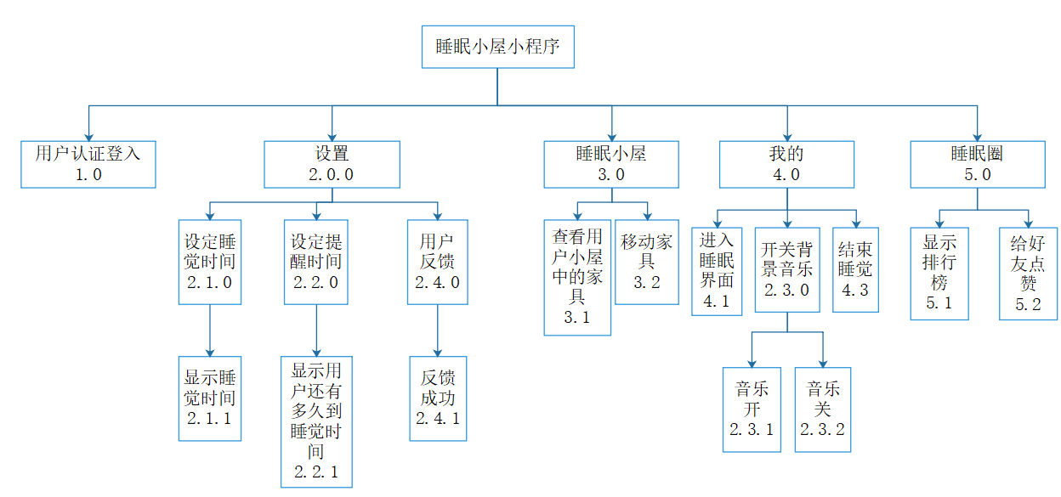

2.2测试内容

2.2.1单元测试：
- 设置睡眠时间单元测试
- 设置提醒时间单元测试
- 点击用户反馈单元测试
- 睡眠小屋单元测试
- 开始睡觉按钮单元测试
- 背景音乐按钮单元测试
- 结束睡觉按钮单元测试
- 查看好友排行榜单元测试
- 点赞功能单元测试

2.2.2集成测试：
- 设置模块集成测试；
- 睡眠小屋模块集成测试
- 我的模块集成测试
- 睡眠圈模块集成测试

2.2.3系统测试
暂无

2.2.4确认测试
参照文件：详细设计文档
参与人员：测试人员、体验用户
测试方法：黑盒测试方法
编号 | 测试名称 | 测试内容
1 | 功能检验 | 确认小程序的功能是否满足用户的需求
2 | 性能检验 | 确认小程序的性能是否达到预期要求
3 | UI检验 | 确认小程序的UI界面用户是否满意
4 | 安全性检验 | 确认小程序的安全性是否符合要求
5 | 兼容性检验 | 确认小程序的兼容性是否符合要求
6 | 可维护性检验 | 确认小程序是否具有可维护性

2.3单元测试1（设置睡眠时间单元测试）

2.3.1进度安排
准备数据：测试用例（睡眠时间）
时间：测试安排十分钟

2.3.2条件
- 微信web开发者工具
- 测试用例
- 测试人员一名

2.3.3测试资料
1.详细设计报告
2.测试用例
3.采用白盒测技术
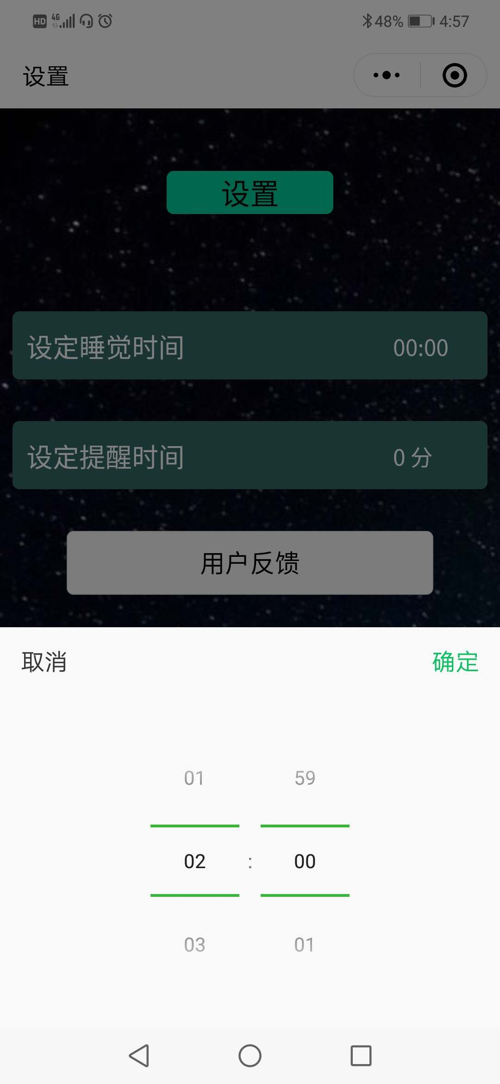

2.3.4测试培训
由组员韩宇测试

2.4单元测试2（设置提醒时间单元测试）

2.3.1进度安排
准备数据：测试用例（提醒时间）
时间：测试安排十分钟

2.3.2条件
a.微信web开发者工具
b测试用例
c测试人员一名

2.3.3测试资料
1.详细设计报告
2.测试用例
3.采用白盒测技术
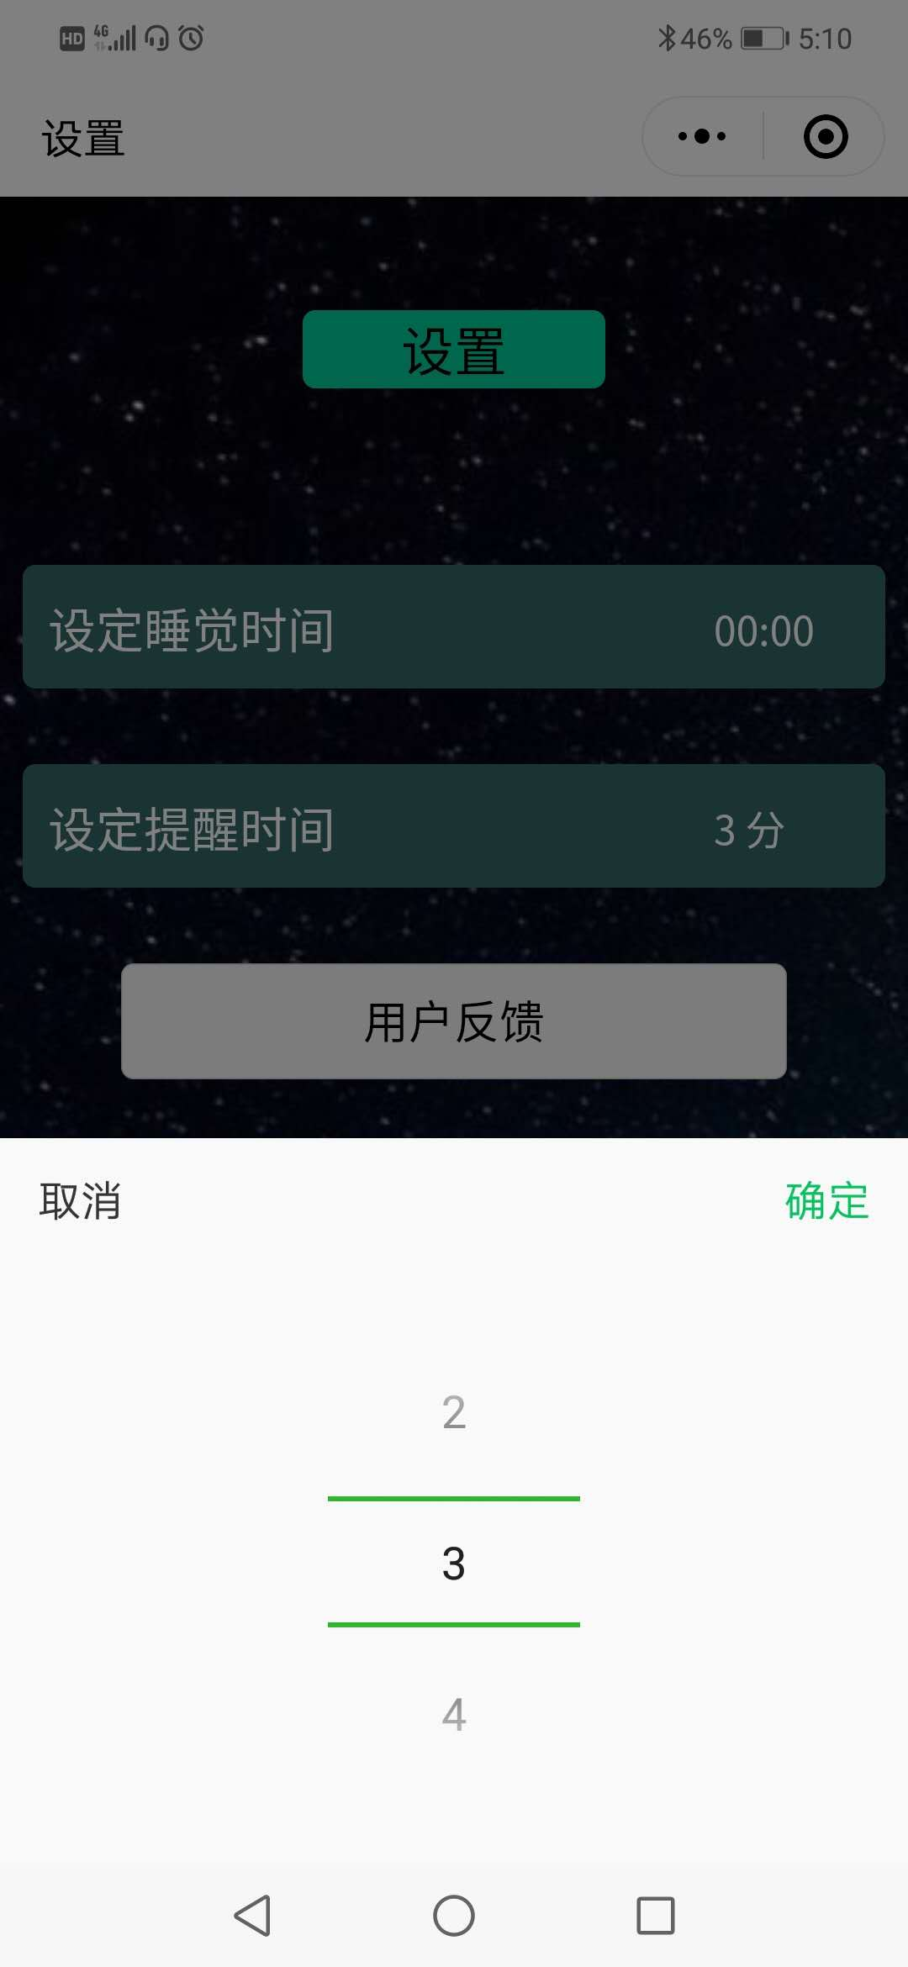

2.4.4测试培训
由组长盛泽文测试

2.5测试3（点击用户反馈单元测试）

2.5.1进度安排
准备数据：测试用例（填写用户反馈）
时间：测试安排十分钟

2.5.2条件
a微信web开发者工具
b测试用例
c测试人员一名

2.5.3测试资料
1.详细设计报告
2.测试用例
3.采用白盒测技术
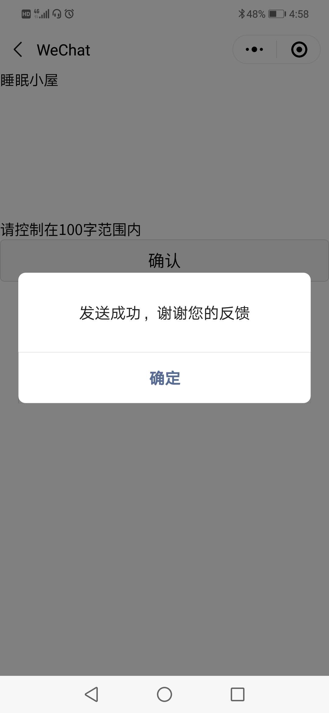

2.5.4测试培训
由组员王烨涵测试

2.6测试4（睡眠小屋单元测试）

2.6.1进度安排
准备数据：测试用例（睡眠小屋）
时间：测试安排二十分钟

2.6.2条件
a微信web开发者工具
b测试用例
c测试人员一名
d为方便收集到用户信息，需连接至数据库

2.6.3测试资料
1.详细设计报告
2.测试用例

2.6.4测试培训
由组长盛泽文测试

2.7测试5（开始睡觉按钮单元测试）

2.7.1进度安排
准备数据：测试用例（点击开始睡觉按钮）
时间：测试安排十分钟

2.7.2条件
a微信web开发者工具
b测试用例
c测试人员一名

2.7.3测试资料
1.详细设计报告
2.测试用例
3.采用白盒测试

2.7.4测试培训
由组员韩宇测试

2.8测试6（背景音乐按钮单元测试）

2.8.1进度安排
准备数据：测试用例（点击背景音乐按钮）
时间：测试安排十分钟

2.8.2条件
a微信web开发者工具
b测试用例
c测试人员一名
d为方便收集到用户信息，需连接至数据库

2.8.3测试资料
1.详细设计报告
2.测试用例
3.采用白盒测技术

2.8.4测试培训
由组员王烨涵测试

2.9测试7（结束睡觉按钮单元测试）

2.9.1进度安排
准备数据：测试用例（点击结束睡觉按钮）
时间：测试安排十分钟

2.9.2条件
a微信web开发者工具
b测试用例
c测试人员一名
d为方便收集到用户信息，需连接至数据库

2.9.3测试资料
1.详细设计报告
2.测试用例
3.采用白盒测技术

2.9.4测试培训
由组员韩宇测试

2.10测试8（查看好友排行榜单元测试）

2.10.1进度安排
准备数据：测试用例（点击排行榜）
时间：测试安排十分钟

2.10.2条件
a微信web开发者工具和云开发数据库
b测试用例
c测试人员一名

2.10.3测试资料
1.详细设计报告
2.测试用例

2.10.4测试培训
由组长盛泽文测试

2.11测试9（点赞功能单元测试）

2.11.1进度安排
准备数据：体验用户ID以及用户的数据
时间：该模块输入输出较多，测试时间安排二十分钟。

2.11.2条件
a微信web开发者工具和云开发数据库
b测试用例
c测试人员一名

2.11.3测试资料
1.详细设计报告
2.测试用例
3.云开发数据库中体验用户的数据

2.11.4测试培训
由组员王烨涵测试

2.12测试10（设置）

2.12.1进度安排
准备数据：测试用例（睡眠时间和提醒时间）等
时间：该模块测试较简单，测试时间安排一个小时

2.12.2条件
a微信web开发者工具
b测试用例
c测试人员一名
d为方便收集到用户信息，需连接至数据库

2.12.3测试资料
1.详细设计报告
2.测试用例
3.采用白盒测技术

2.12.4测试培训
由组员测试

2.13测试11（睡眠小屋）

2.13.1进度安排
无需准备数据；
时间：该模块测试简单，测试时间安排一个小时

2.13.2条件
- 微信web开发者工具
- 测试用例
- 测试人员一名
- 为方便收集到用户信息，需连接至数据库

2.13.3测试资料
1.详细设计报告
2.测试用例
3.采用白盒测技术

2.13.4测试培训
由组长盛泽文进行测试

2.14测试12（我的）

2.14.1进度安排
无需准备数据
时间：该模块测试简单，测试时间安排十分钟

2.14.2条件
- 微信web开发者工具
- 测试用例
- 测试人员一名

2.14.3测试资料
1.详细设计报告
2.测试用例

2.14.4测试培训
由组员韩宇进行测试

2.15测试13（睡眠圈）

2.15.1进度安排
准备数据：体验用户ID以及用户的数据
时间：该模块输入输出较多，测试时间安排一个小时。

2.15.2条件
- 微信web开发者工具和云开发数据库
- 测试用例
- 测试人员一名

2.15.3测试资料
1.详细设计报告
2.测试用例
3.云开发数据库中体验用户的数据

2.15.4测试培训
由组长盛泽文进行测试

3集成测试设计说明

3.1测试1（设置）
采用路径覆盖法

3.1.1控制
控制方式：人工
并对可能的出现的结果进行记录。

3.1.2输入
测试用例1：（设定睡眠时间）
输入： 选择时间为23:00
测试用例2：（设定提醒时间）
输入： 选择时间5 min
测试用例3：（点击用户反馈按钮）
输入： 点击用户反馈按钮

3.1.3输出
测试用例1：预期输出：显示23:00
测试用例2：预期输出：显示5min
测试用例3：预期输出：进入用户反馈界面

3.2测试2（睡眠小屋）
采用路径覆盖法

3.2.1控制
控制方式：人工
并对可能的出现的结果进行记录。

3.2.2输入
测试用例1：（点击进入睡眠小屋界面）
输入： 点击按钮
测试用例2：（拖动家具）
输入： 用手指点击家具并且拖动

3.2.3输出
测试用例1：预期输出：能进入睡眠小屋界面
测试用例2：预期输出：能随意拖动

3.3测试3（我的）
采用路径覆盖法

3.3.1控制
控制方式：人工
并对可能的出现的结果进行记录。

3.3.2输入
测试用例1：（进入睡眠模式界面）
输入： 点击“开始睡觉”按钮
测试用例2：（点击背景音乐的开按钮）
输入： 点击按钮
测试用例3：（点击背景音乐的关按钮）
输入： 点击按钮
测试用例4：（点击结束睡觉）
输入： 点击按钮
测试用例5：（显示时钟）
输入： 无

3.3.3输出
测试用例1：预期输出：时间开始倒计时
测试用例2：预期输出：音乐播放
测试用例3：预期输出：音乐停止播放
测试用例4：预期输出：返回至初始界面
测试用例5：预期输出：时钟与手机时间同步

3.4测试4（睡眠圈）
真机测试操作。

3.4.1控制
控制方式：人工
并对可能的出现的结果进行记录。

3.4.2输入
测试用例1：（点击睡眠圈按钮）
输入： 点击睡眠圈按钮
测试用例2：（给好友点赞）
输入： 点击爱心图案
测试用例3：（取消给好友点赞）
输入： 点击已经赞过的好友后面的爱心

3.4.3输出
测试用例1：预期输出：进入睡眠圈界面
测试用例2：预期输出：点赞数加1
测试用例3：预期输出：点赞数减1

4 系统测试计划

我们用开发小程序工具自带的测试功能进行测试
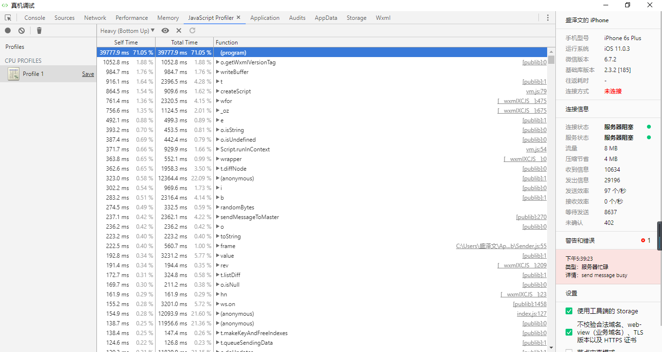

5用户测试及反馈
体验用户 1：
软工1704 张晚玥
时间：
2019.5.28
用户反馈：
界面设计的还行，虽然说不上很好看但大致还行，有小程序的样子。但是有些关键功能还未能实现，有些遗憾。

6确认测试
编号 | 测试名称 | 测试内容
1 | 功能检验 | 确认小程序的功能是否满足用户的需求
2 | 性能检验 | 确认小程序的性能是否达到预期要求
3 | UI检验 | 确认小程序的UI界面用户是否满意
4 | 安全性检验 | 确认小程序的安全性是否符合要求
5 | 兼容性检验 | 确认小程序的兼容性是否符合要求
6 | 可维护性检验 | 确认小程序是否具有可维护性

7评价准则

7.1范围
本计划主要针对单元测试。暂无不接受测试的特性和功能。
风险或意外事件：
      - 代码在测试时不小心丢失了
      - 测试完后数据没有及时保存
      - 测试人员因为粗心大意而漏测错测
（描述测试的各个阶段，例如：单元测试、集成测试或系统测试，并说明本计划所针对的测试类型（如功能测试或性能测试）。简要地列出测试对象中将接受测试或将不接受测试的那些特性和功能。
列出可能会影响测试设计、开发或实施的所有风险或意外事件。 列出可能会影响测试设计、开发或实施的所有约束。）

7.2数据整理
手动记录数据并且整合到一个文档中

7.3尺度
（1）输出结果的类型合理；
（2）输出结果与预期偏差允许有微量偏移；

